**产学研合作赋能仪器仪表产业转型升级**

来源： 丹东市政协

为助力仪器仪表产业发展，深入推进产学研合作，近日，九三学社丹东市委会组织部分社员企业赴哈尔滨工业大学，开展产学研调研交流活动。

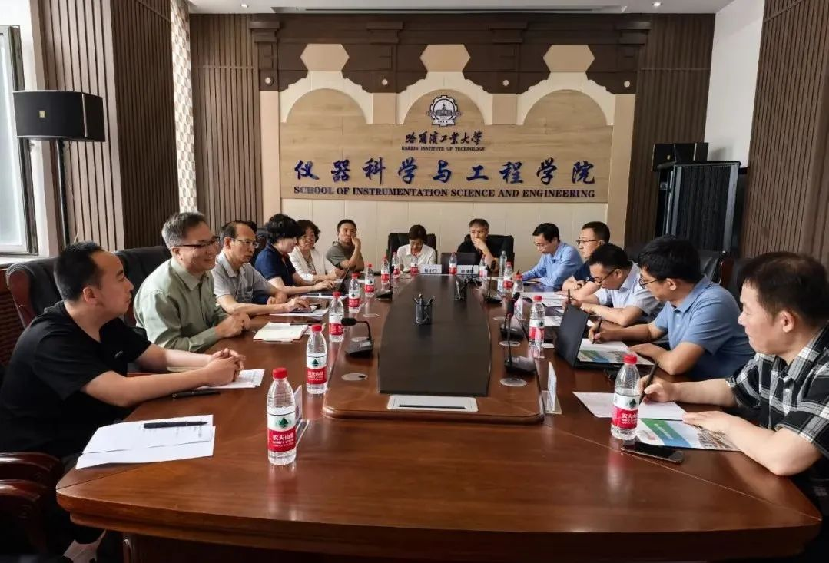

座谈交流中，哈工大仪器学院全面介绍了学院发展历程、学科建设、人才培养情况，以及学院在光学显微技术、精密测量、精密声光仪器等领域的创新成果。我市通博电器、百特仪器的企业负责人详细介绍了丹东仪器仪表产业的集群优势、企业发展现状和产品研发的技术瓶颈。校企双方围绕技术攻关、成果转化、人才培养等方面达成了初步合作意向，为后续建立长期稳定的产学研合作奠定了坚实基础。

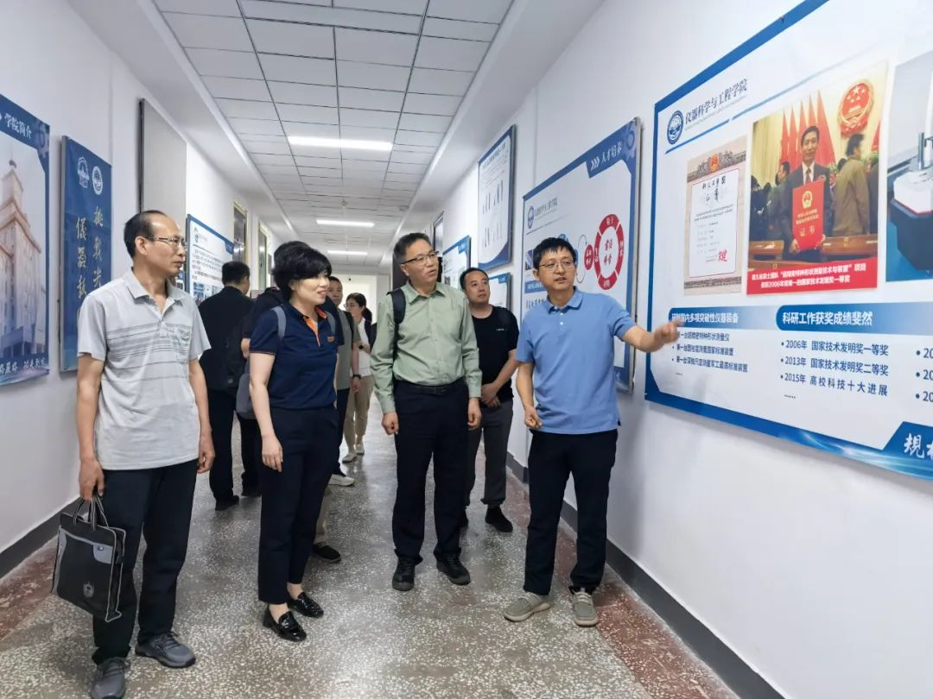

九三学社丹东市委会表示，今后将继续发挥科技界别优势，积极搭建产学研合作的“桥梁”和“纽带”，不断探索校企合作新路径，为丹东仪器仪表产业高质量发展贡献智慧和力量。

信息来源|九三学社丹东市委会